Scintigraphie de la perfusion cérébrale

# Principales indications et contres indications

**Indications**

* Démence, maladies dégénératives
* Maladie d’Alzheimer
* Épilepsie

**Contres Indications**

* Grossesse (relative)
* Allaitement

# Radiopharmaceutiques

**Caractéristiques physiques :**

|  |  |  |  |  |  |
| --- | --- | --- | --- | --- | --- |
| Radionucléide | Production | Mode de décroissance | Période | Energie β | Energie X ou γ |
| 99mTc | Générateur à Tc  β- : 99Mo 🡪 99mTc + e*-* | Désexcitation isomérique  99mTc🡪99Tc + γ | 6 h |  | 140 keV |

**Caractéristiques des molécules vectrices utilisées :**

En France, cet examen peut être réalisé à l’aide de deux médicaments radiopharmaceutiques, complexes technétiés lipophiles :

* 99mTc -HMPAO (examétazime)
* 99mTc -ECD (éthyl-cystéine-dimère)

Ces deux médicaments radiopharmaceutiques sont fixés dans le cerveau à leur premier passage. La fixation reflète la perfusion et selon le traceur l'état du métabolisme d'oxydoréduction (HMPAO) ou l'activité enzymatique estérasique (ECD).

# Activité injectée, mode d’administration et données dosimétriques

**Adulte :**

* HMPAO 800 MBq
* ECD 900 MBq
* Dose efficace : 9,3 µSv/MBq

# Déroulement de l’examen

* Non à jeun
* Mise en place d’une perfusion glucosée à 5 %
* Repos neuro-sensoriel de 10 minutes (sans sollicitation visuelle et auditive)
* Injection du radiophramaceutique
* Repos neuro-sensoriel de 5-10 minutes puis réalisation de l’acquisition (temps inj-acq reproductible)

# Acquisition

* Patient en DD, bras le long du corps
* Têtière + contention bras + coussin pour les genoux : La règle d'or est de privilégier le confort du patient car c'est un examen long tout en optimisant au maximum le positionnement de la tête.
* Collimateur LEHR (ou convergent, en éventail), matrice 128*128 et zoom de 1.23
* **Acquisition tomographique en mode continue 4 tours :**
* Du fait des pathologies neurologiques, les patients bénéficiant de cet examen sont agités.
* Une acquisition sur plusieurs tours permet d’en supprimer si le patient bouge en cours d’acquisitions.
* **Rotation :**
* Circulaire centré sur le crane
* Rayon de rotation le plus faible possible (<16cm)
* 60 projections sur 360° en mode continu (si double tête 30 projections /détecteur sur 180 °)
* 4 tours, 7.5 min/tour, durée d’acquisition de 30 minutes
* Examen TDM pour la correction d’atténuation

1. Traitement de l’image

* **Reconstruction :** Privilégier reconstruction itérative
* **Correction de l’atténuation, du diffusé et de la réponse impulsionnelle :** Possible mais non obligatoire du fait de la symétrie du cerveau. Le problème peut se poser en cas d’évaluation de structures profondes (noyaux gris centraux (NGC), hippocampes) ou de quantification absolue.
* **Réorientation :** Dépend de la pathologie mais dans la plupart des cas, une réorientation passant par la ligne Commissure Antérieure - Commissure Postérieure (CA-CP) est la plus indiquée car elle est facilement repérable sur les coupes sagittales (fig 1).

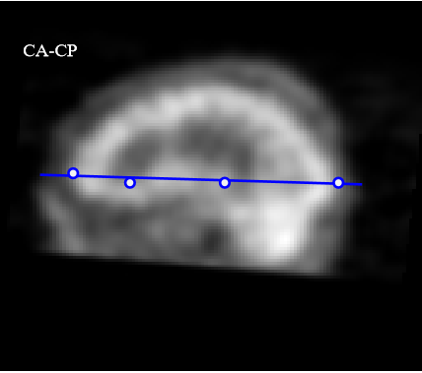

* **Visualisation :** Coupes axiales, frontales et sagittales
* **Normalisation des coupes :** en fonction de la valeur maximale des pixels de l’ensemble des coupes.

1. Analyse de l’image

* L’interprétation visuelle seule (c'est-à-dire sans quantification associée) reste suffisante en routine clinique
* Visualisation des defaults de perfusion